

**INSTITUTO TECNOLÓGICO NACIONAL DE MÉXICO EN CELAYA**

*Departamento de Ingeniería en Sistemas Computacionales e Informática*

**17031028**

**EDUARDO ARROYO MORALES**

**Lenguajes de Interfaz**

**Docente: Ing. Rubén Torres Frías**

**Parcial 1**

**Actividad 2**

**Conversión de sistema Decimal a Hexadecimal (Solución Genérica)**

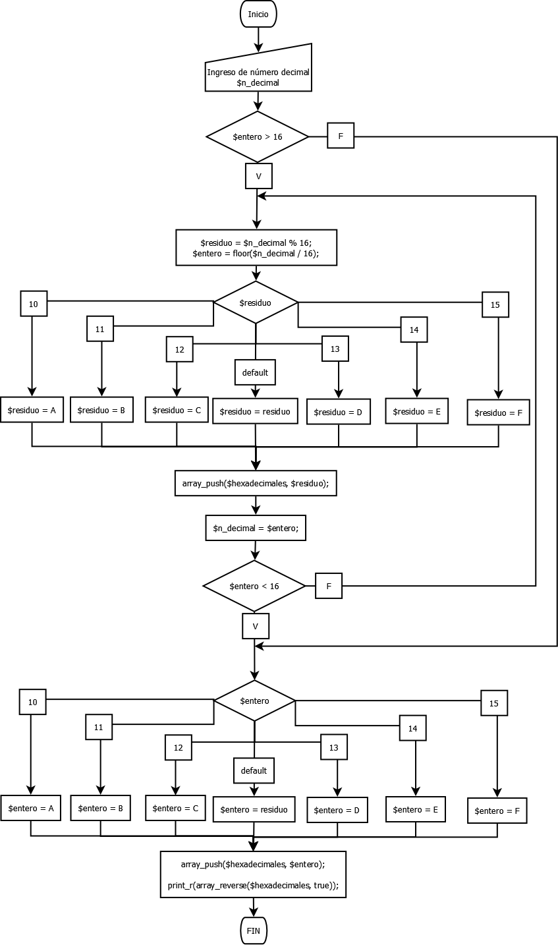

Diagrama de flujo de la operación de conversión en base al lenguaje PHP

Descripción de la programación en Excel:

* El número decimal es el primer coeficiente con el que comenzamos la operación, posición A5.
* En la fila siguiente justo debajo de nuestro número decimal a convertir (posición A6) colocamos la siguiente fórmula
  + =TRUNC((A5/$B$2))
  + Después la clonamos desplazándola hacia abajo hasta llegar al resultado 0.
  + Esta operación obtiene el número entero de la división.
* En la columna Residuo Decimal, posición B5, colocamos la siguiente fórmula
  + =MOD(A5,$B$2)
  + Después la clonamos desplazándola hacia abajo hasta llegar al resultado 0.
  + Esta operación obtiene el residuo que formará parte del número hexadecimal
* En la columna Residuo Hexadecimal, posición C5, colocamos la siguiente condición
  + =IF(B5>=10, SWITCH(B5, 10, "A", 11, "B", 12, "C", 13, "D", 14, "E", 15, "F"), B5)
  + Después la clonamos desplazándola hacia abajo hasta llegar al resultado 0.

|  |  |  |  |  |  |  |  |  |  |  |  |  |  |  |  |  |
| --- | --- | --- | --- | --- | --- | --- | --- | --- | --- | --- | --- | --- | --- | --- | --- | --- |
| Decimal | 0 | 1 | 2 | 3 | 4 | 5 | 6 | 7 | 8 | 9 | **10** | **11** | **12** | **13** | **14** | **15** |
| Hexadecimal | 0 | 1 | 2 | 3 | 4 | 5 | 6 | 7 | 8 | 9 | **A** | **B** | **C** | **D** | **E** | **F** |

* + Esta operación toma la decisión de alterar el residuo decimal si este llega a formar parte de los últimos 6 valores de la nomenclatura hexadecimal de la siguiente manera:
* **La solución es el acomodo de la columna Residuo Hexadecimal de abajo hacia arriba.**
* **Al final de cada ejercicio, para comprobar las operaciones se usó en la fórmula siguiente**
  + **=DEC2HEX(B1)**

Ejercicio 1:



Ejercicio 2:



Ejercicio 3:



Ejercicio 4:



Ejercicio 5:



Ejercicio 6:



Ejercicio 7:



Ejercicio 8:



Ejercicio 9:



Ejercicio 10:



Ejercicio 11:



Ejercicio 12:

